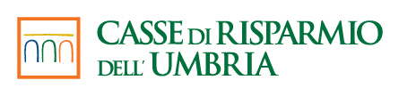 | 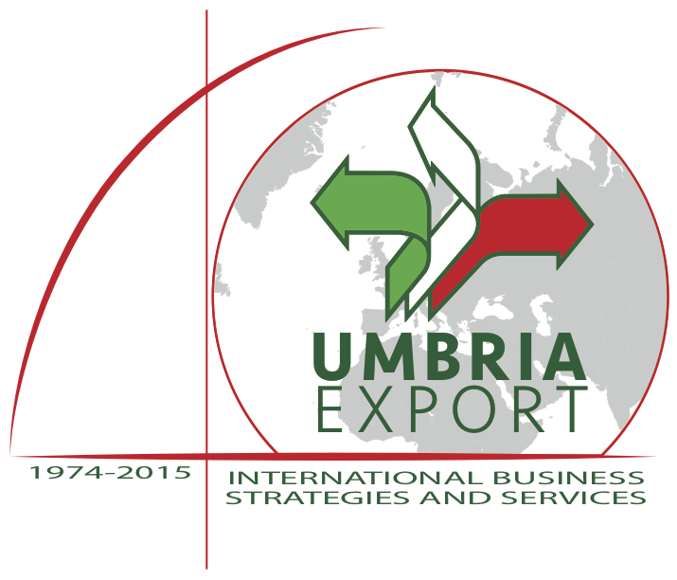

Corea del Sud

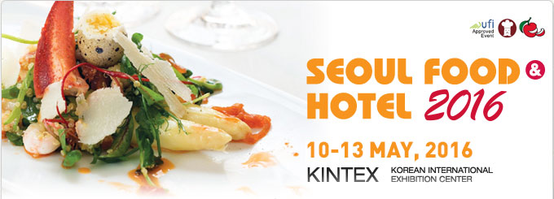

UMBRIA EXPORT, nell’ambito delle iniziative di promozione sui mercati esteri del sistema imprenditoriale umbro che verranno realizzate con il supporto finanziario ed organizzativo delle Casse di Risparmio dell’Umbria e della rete estera di Intesa SanPaolo, segnala la propria partecipazione alla Fiera Seoul Food Hotel 2016. (www.seoulfood.or.kr)

Perché partecipare
- La Fiera Seoul Food & Hotel ha una cadenza annuale ed è rivolta solo agli operatori del settore divenendo, negli anni, un importante punto di riferimento per l’industria del food e dell’ospitalità alberghiera in Corea del Sud
- La Corea del Sud , con i suoi 50 milioni di consumatori ed un reddito pro- capite di 28.180 dollari, è la 12° economia piu’ importante del Mondo ( la quarta in Asia ), che importa il 68% di materie prime alimentari di cui ha bisogno
- Secondo gli ultimi dati disponibili ( 2013 ) l’industria alimentare coreana è cresciuta del 6,1% rispetto all’anno precedente raggiungendo un valore di 131 miliardi USD: Uno sviluppo pari a +71% in 10 anni.
- Tra i tre mercati piu’ significativi del nord-est asiatico ( Corea, Giappone e Cina ) la Corea segna i tassi di crescita del consumo procapite più vivaci. (Fonte ICE Agenzia).

Umbria Export ha prenotato 5 stand da 9 mq ciascuno. In ciascuno stand potranno essere ospitate al massimo due imprese. Il numero massimo di imprese ammesse sarà dunque di 10. Tutti gli stand che saranno confermati faranno parte di un’area unica (open space Umbria) all’interno del Padiglione Italia (organizzato da ICE Agenzia )

Il supporto finanziario delle Casse di Risparmio dell’Umbria consentirà l’abbattimento dei costi di realizzazione. Sono previste le seguenti quote di partecipazione :

- 4,5mq ( stand condiviso con altra azienda ) € 1.400,00 + IVA per aziende associate a Confindustria Umbria
- 4,5mq ( stand condiviso con altra azienda ) € 1.700,00 + IVA per aziende non associate a Confindustria Umbria

- 9 mq ( stand singolo ) € 2.700,00 + IVA per aziende associate a Confindustria Umbria
- 9 mq ( stand singolo ) € 3.300,00 + IVA per aziende non associate a Confindustria Umbria

N. B. fatta salva la priorità acquisita in base alla cronologia dell’arrivo delle adesioni, l’assegnazione della porzione di stand di 4,5mq è subordinata all’assegnazione degli altri 4,5mq ad un’altra impresa.

L’assegnazione delle singole postazioni aziendali, nell’ambito dell’area prenotata, sarà effettuata mediante estrazione a sorte.

La quota di partecipazione comprende:
- Costo dell’area allestita all’interno del Padiglione Italia (open-space Umbria) ;
- Organizzazione della logistica (coordinamento e gestione della spedizione campionari e della prenotazione dei voli, hotel ed interpreti);
- Assistenza in fiera.

Tutti i costi di volo, vitto, alloggio, visti, interpretariato, allestimenti aggiuntivi a quello ordinario riferito ai 9 mq e spedizione dei campionari sono a carico delle imprese partecipanti.

Il pagamento della quota dovrà avvenire tassativamente entro 5 giorni dalla comunicazione di assegnazione dell’area a Umbria Export da parte dell’ICE.

CALENDARIO
- entro 10 novembre 2015 invio della scheda di adesione allegata a Umbria Export ;
- entro 5 giorni dalla comunicazione di assegnazione dell’area da parte dell’ICE a Umbria Export: pagamento del 100% quota di partecipazione.

Priorità temporale

N.B: NEL CASO IN CUI LE ADESIONI FOSSERO SUPERIORI AGLI SPAZI PRENOTATI E ASSEGNATI DALL’ICE A UMBRIA EXPORT, SARA’ DATA PRIORITA’ ALL’ORDINE CRONOLOGICO DI ARRIVO A UMBRIA EXPORT DELLA SCHEDA DI ADESIONE ALLEGATA ALLA PRESENTE

RIFERIMENTI ORGANIZZATIVI

UMBRIA EXPORT: Dott.ssa Zelimirka Karesin, Dr. Giangiacomo Barberini, Roberta Degli Esposti.
(tel. 075 582761, fax 075 35378 – mail uexp@exp.it)

Corea del Sud

SCHEDA DI ADESIONE A SEOUL FOOD & HOTEL 2016

Da restituire a Umbria Export (uexp@exp.it - fax 075 35378) entro il 10 NOVEMBRE 2015

Spett.le Umbria Export
Via Palermo 80/a Perugia

Il sottoscritto _________________________________________________________________________________________

in qualità di legale rappresentante dell’ impresa__________________________________________________

dichiara di essere interessato a partecipare alla fiera in oggetto e chiede di poter essere assegnatario del seguente spazio:

☐ 4,5 mq ( stand condiviso con altra azienda ) € 1.400,00 + IVA in quanto azienda associata a Confindustria Umbria;
☐ 4,5 mq ( stand condiviso con altra azienda ) € 1.700,00, + IVA in quanto azienda NON associata a Confindustria Umbria;
☐ 9 mq ( stand singolo ) € 2.700,00 + IVA in quanto azienda associata a Confindustria Umbria
☐ 9 mq ( stand singolo ) € 3.300, 00 + IVA in quanto azienda NON associata a Confindustria Umbria

Il sottoscritto si impegna a versare a Umbria Export la quota di partecipazione corrispondente alla opzione scelta con le seguenti modalità :
- 100% entro 5 giorni dalla comunicazione da parte di ICE a Umbria Export dell’Assegnazione dell’Area, pena la perdita della priorità temporale.
- Coordinate bancarie per il pagamento:
CASSE DI RISPARMIO DELL’UMBRIA SpA - IBAN: IT 48 X 06315 03005 000001400843

Referente per l’azienda ______________________ Tel. ________________________ mail _______________________________

Luogo e data ____________________________________ Timbro e Firma ____________________________________________

L’allestimento ordinario in dotazione per i 9 mq comprende: un tavolo, 4 sedie, una vetrina trasparente con due ripiani, due mensole, un ripostiglio.
² ⁻ Fatta salva la priorità della cronologia dell’arrivo delle adesioni, l’assegnazione della porzione di stand di 4,5mq è subordinata all’assegnazione degli altri 4,5mq ad altra impresa.

